怒江州人民医院2023年助理全科医生培训招收简章

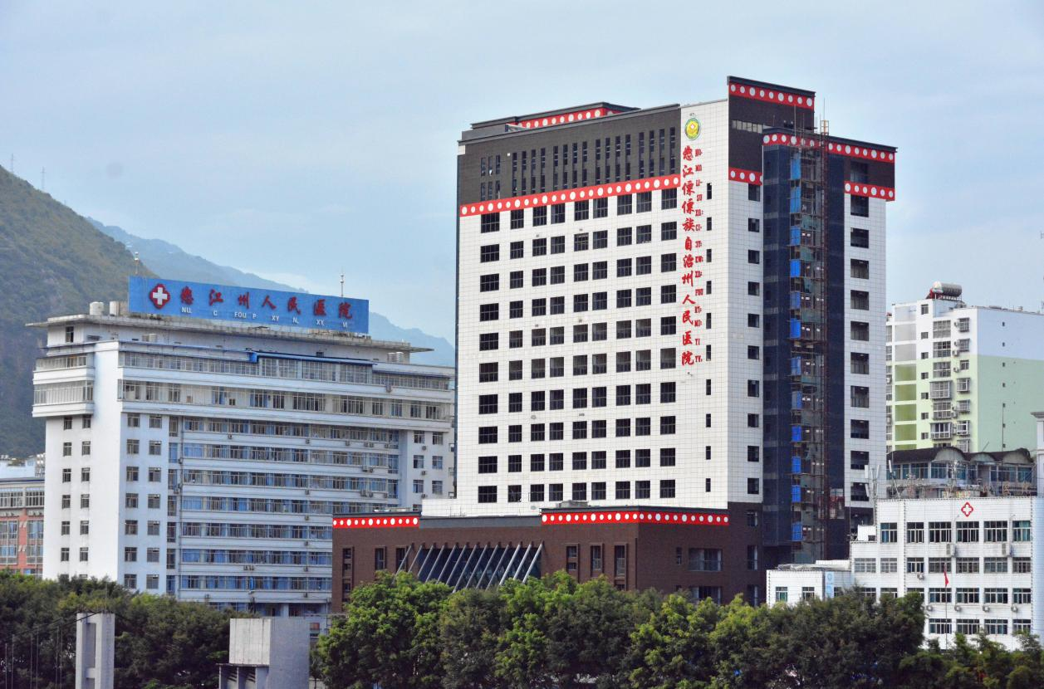
一、医院简介：
怒江州人民医院成立于1952年，在71年的风雨沧桑中，历经了四次院址搬迁的艰苦创业、勤俭建院的岁月。在各级党委政府的正确领导下，在历代各族医务工作者的不懈努力、艰苦奋斗下，医院发展成为能够承担全州医疗、保健、教学、科研、灾难性救急任务、指导基层医疗机构的我州境内规模最大、科室设置齐全、服务功能基本完备的三级综合医院。2020年7月1日晋升为三级甲等医院，2020年12月1日正式挂牌，医院综合实力和核心竞争力得到全面提升。2015年医院被授予云南省“文明单位”，2018年、2021年两次通过复审，继续保持省级“文明单位”称号。2020年12月29日被命名为云南省第二批民族团结示范单位。2022年2月根据，州委州政府要求，启动怒江州人民医院和怒江州妇幼保健计划生育服务中心城市医联体建设。
【基础设施及业务量】
医院占地面积5.48万平方米（约82.26）。核定的编制病床600张，开放病床1063张，2022年全年门急诊共计264166人次（不含核酸检测预约挂号），出院26071人次，全院平均住院日9.98天，剔除精神科后为8.46天。全院病床使用率为67.27%，住院患者手术5784人次，开展手术8204台次。
【科室设置】
医院下设28个临床科室、12个医药技辅助科室，24个行政后勤科室。4个省级重点专科（麻醉科、儿科、妇产科、急诊科）；怒江州紧急救援中心（120）、怒江州精神卫生中心、怒江州公共卫生中心等三个公共卫生机构隶属我院。设有胸痛中心、卒中中心、创伤中心、高危孕产妇治疗中心、高危新生儿救治中心等五大中心，并已通过验收。怒江州护理、药事、临床输血、急诊、超声、检验等17个州级医疗质量控制中心由我院实施。
【人员设置】
医院编制448名，实有人数916名，其中：在职在编402名，占职工总数43.89%，非编职工514名，占职工总数56.11%。退休职工有151名。卫生专业技术人员833名，占职工总数的90.94%。全院卫生专业技术人员（833人）中，正高级职称28名，副高级职称64名，中级职称116名，初职及以下625名。学历结构：硕士研究生9人，党校研究生2人，本科649人，大专223人。
【医疗设备】
为扩大医院服务功能，提高医疗诊治水平，医院不断引进先进设备，现拥有大型专业设备1.5T MRI、64排CT机、DR数字X光机、C形臂X光机、钼靶机，oct，cbct，腹腔镜、关节镜、全自动核酸检测流水线分析系统、支气管镜、彩超、全自动生化分析仪、多功能麻醉机、血液透析机、体外震波碎石机、手术显微镜等价值10万元以上医疗设备249台次，1-10万元设备1838台次，基本能满足临床诊疗需要。
二、培训基地简介：
医院于2015年由原卫生厅验收批准为助理全科医生培训基地，基地核准容量为30人；基地设有8个临床教研室，临床技能中心，两间电教室、两间教室，其中一间电教室和一间教室，24小时开放，供培训学员上网学习及自习，医院设有图书馆，图书馆藏书5000册以及电子图书，供学员学习使用；
师资队伍：经中国医师协会、云南省卫健委培训取得助理全科医生规范化培训带教资质人员25人、全科医师规范化培训带教资质人员18人、全科医师转岗培训带教资质19人。能够满足临床教学需求。
三、招收计划：
我院2023年度计划招收助理全科学员（西医类别）8名。
四、招录安排：
- 招收对象
1.临床医学专业三年全日制高职（专科）毕业，拟在或已在我省乡镇卫生院、村卫生室等农村基层医疗机构从事全科医疗工作的人员，包括应届毕业生以及有培训需求的往届毕业生。
2.已从事临床医疗工作并获得或取得助理执业医师资格，需要接受培训的单位人或社会人。
- 招收范围及要求
1.具有高等院校医学类专业专科学历者可参加助培。
2.培训基地以招收社会人为主、以招收应届本（专）科毕业生为重点，向县及县以下医疗机构、贫困地区农村基层医疗卫生机构倾斜。
3、具有高等院校医学类专业专科学历已就业者，经所在单位同意可参加助培。
4.身体健康状况需符合国家和医院规定的体检要求。
（三）网上报名：2023年6月10日10:00至6月30日22:00期间，登录云南省卫生健康人才网进行网上报名。
（四）现场确认和网上资格审查：2023年7月4日至5日（上午08:00-11:30，下午14:30-18:00），地点：怒江州人民医院六号楼（行政楼）三楼科教科办公室。
（五）对资格审查合格人员，由科教科组织对普通报名学员进行笔试和技能操作考核，择优录取。
1.考试时间
笔试时间：2023年7月24日09:00-11:00时
技能考核时间：2023年7月24日15:00-17:00时
2.考试地点：笔试：怒江州人民医院一号楼四楼会议室；操作考试：怒江州人民医院四号楼（全科楼）六楼技能操作培训室。
3.考核内容
（1）笔试：临床医学专业基础知识；
（2）技能考核：心肺复苏术以及病史采集、门诊病历书写。
（六）体检
1.体检时间：2023年8月27日前完成；
2.体检地点：怒江州人民医院体检中心；
3.体检规格按照单位职工体检标准，体检费用自理。
（七）报到
通过各项考核的录取人员须在2023年9月1日到怒江州人民医院科教科办理相关手续，并做好接受临床培训的准备。
五、培训管理和质量保障措施：
医院培训基地设立八个临床教研室，全面负责基地教学工作，基地为每位学员指定一名指导老师，全过程负责学员的学习培训指导工作。基地高度重视培训及医疗质量管理，每月至少开展两次教学查房、两次操作培训、两次小讲课。每位学员出科进行考核，年终进行一次大考核。对带教教师每年进行一次考，确保教学质量。
六、培训期间薪酬待遇：
（一）培训学员的录取专业及培训年限，以省卫健委公布信息为准，并作为享受财政补助资金的依据。
（二）我基地对培训学员提供免费住宿，提供职工食堂就餐，享受与本院职工同等的就餐福利，为学员购买保险。
（三）助培人员补助津贴根据中央财政、云南省财政相关文件执行。目前补助标准为中央财政补助1200元/人/月，省财政补助10000元/人/年。
（四）计划外招录学员不享受财政补助，其相关待遇由派出单位解决或自行解决。
（五）若遇到国家或我省住院医师/助理全科医生规范化培训相关政策调整，助培学员及委培单位应服从新法规或新政策。
（六）培训时间从2023年9月1日至2025年8月31日。
- 通过结业考核的培训学员，省卫生计生委按照国家卫生健康委的安排颁发统一制式的《助理全科医生培训合格证书》。
- 培训学员在培期间的培训实施、培训考核、保障措施等组织管理由培训基地依照《云南省住院医师规范化培训管理办法（试行）》（云卫科教发〔2015〕12号）执行。
七、联系方式：
和老师 0886-3626191 / 13988687711
地址：怒江州泸水市六库街道镇康复路21号怒江州人民医院六号楼三楼科教科。
邮政编码：673199
怒江州人民医院
2023年6月2日

